Plánujete jarní úklid?
Nezapomeňte na rolety a žaluzie

Vsetín 24. ledna 2018 – Po zimě přichází ideální doba na úklid všeho nepotřebného
i dlouho opomíjeného. Typickým příkladem jsou okna a s nimi veškerá stínicí technika. Jejich pravidelnou údržbu nemusíte brát jen jako nutné zlo. Můžete využít několik jednoduchých rad, jak čištění žaluzií a rolet proměnit v příjemný jarní relax.

Venkovní rolety i vnitřní stínění si zaslouží stejnou péči jako zbytek vašeho domova. Existuje mnoho způsobů, jak je zbavit usazeného prachu i dalších nečistot. CLIMAX přináší ty nejjednodušší, kdy si vystačíte s prostředky, které máte běžně doma: mýdlo, měkký hadřík a vysavač.

Čisté rolety, čistotný majitel

Venkovní rolety si ceníme díky mnoha přednostem. Brání před nezvanou návštěvou, snižují tepelné ztráty a zároveň v létě odrážejí horké sluneční paprsky. S jejich čištěním doporučujeme počkat na první jarní slunce.

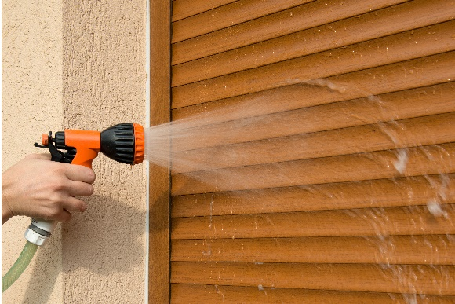
„Lamely opláchneme vodou, čímž je zbavíme prachu, špíny z ulice i zachycených sazí z komínů,“ popisuje údržbu obchodní ředitel firmy CLIMAX Filip Šimara a dodává, že můžeme použít i vysokotlaký čistič. „Spoje jednotlivých lamel (zámky) vyčistíme pomocí hadříku a teplé mýdlové vody. Postupujeme systematicky, abychom špínu zbytečně neroznášeli dál. Nezapomene umýt také revizní klapku. Nakonec opláchneme celou roletu čistou vodou a necháme ji volně uschnout.“

U elektricky ovládaných rolet si dejte pozor, aby do motoru nepronikla voda. CLIMAX také nedoporučuje používat agresivní saponáty a už vůbec ne rozpouštědla ani ředidla.

Lesklé žaluzie snadno a rychle

Vnitřní hliníkové žaluzie patří k praktickým a slušivým doplňkům oken. Pokud se o ně dobře staráme, mohou nám sloužit po celý život.

Prach ze žaluzií vysajeme ručním nebo klasickým vysavačem. Ten nastavíme na nejnižší výkon, abychom předešli jejich poničení. Vysavač však nezbaví žaluzie nežádoucí mastnoty, která se na nich usazuje v důsledku vaření. Opět si připravíme vlažný mýdlový (případně octový) roztok a měkkou tkaninu nebo houbu. Pro ulehčení práce můžeme sklopit žaluzie do tzv. zavřené zatemněné polohy a setřít tak několik lamel najednou. Nezapomeňme otřít také ovládací mechanismus.

Obecně se nedoporučuje používat hodně navlhčenou tkaninu, která by prach jen roznesla po povrchu. Nadměrná vlhkost by mohla způsobit i poškození křehkých funkčních součástí. Zároveň platí stejné pravidlo jako u rolet: vyhněte se agresivním čisticím prostředkům, čisticím pískům a pastám, vyvíječům par atd. Žaluzie totiž nechceme strhnout ani je nechat rozpustit.

Na látkové rolety a plisé účinně, ale jemně

Dekorativní stínění, jako jsou látkové rolety, plisé a japonské posuvné stěny, umí příjemně dotvořit atmosféru každého domova i kanceláře.

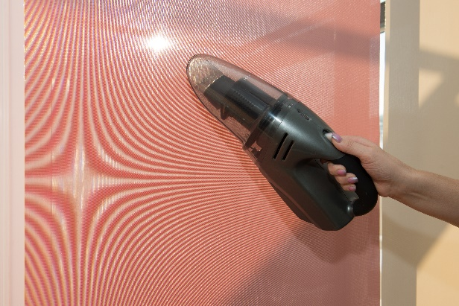
Nánosy prachu na látce však mohou mít špatný vliv nejenom na odvíjení rolet. Látku proto nejprve vysajeme ručním nebo klasickým vysavačem nastaveným na nízký výkon, případně použijeme měkký kartáč na šaty.

Vybrané látky (označené piktogramem) můžeme vyčistit tzv. mokrou cestou. Roletku demontujeme a položíme ji na hladký čistý povrch. Kdo si to na netroufá, může ji čistit ve stažené poloze. Znečištěná místa umyjeme pomocí měkkého navlhčeného hadříku a mýdlového roztoku. Po celou dobu dáváme pozor, abychom látku nikde neohnuli. Nakonec ji vysušíme suchým hadříkem a zavěsíme zpět na okno.

Pravidelný úklid přispívá k domácí pohodě. Pohled na čistý domov náš rozhodně udělá šťastnější než změť špíny a nepořádku. Navíc tím chráníme naše duševní i fyzické zdraví. Najděte si proto volnou chvíli a dopřejte svým žaluziím a roletám zaslouženou péči. Když je budete udržovat v čistotě, odvděčí se vám svou doživotní službou.

Více informací a inspirace najdete na www.climax.cz.

Jana Čadová, CLIMAX Lukáš Jungbauer, doblogoo
+420 571 405 614 +420 724 729 773
j.cadova@climax.cz lukas@doblogoo.cz

Společnost CLIMAX je největším výrobcem stínicí techniky v České republice. Zaměstnává 428 zaměstnanců a patří k významným zaměstnavatelům ve Zlínském kraji. Na trhu působí již od roku 1993 a po celou dobu své existence klade důraz na kvalitu a špičkové zpracování svých výrobků. Výroba, sídlo společnosti a vlastní vývojové centrum se nachází ve Vsetíně. Více než polovina všech výrobků směřuje na export do zemí západní Evropy. CLIMAX vyrábí venkovní žaluzie a rolety, markýzy, svislé fasádní clony, vnitřní látkové stínění, pergoly, sítě proti hmyzu a vnitřní žaluzie.

